Татарстанда һава торышында үзгәрешләр көтелә

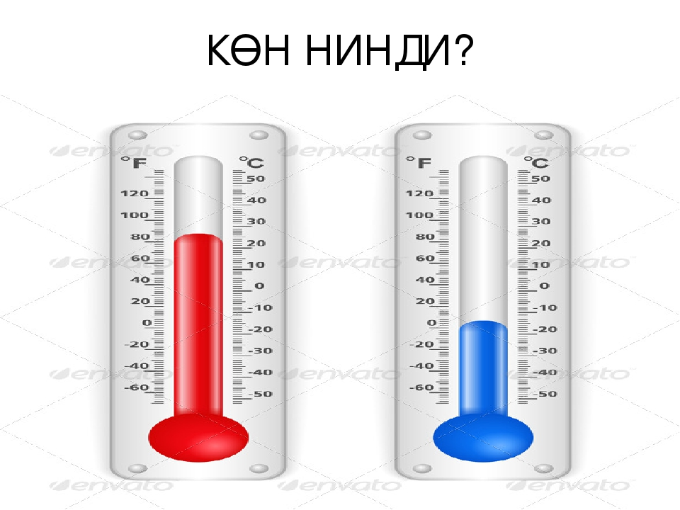

23 июльдә, Татарстанда көчле җил һәм яшенле яңгырлар көтелә, дип хәбәр итә синоптиклар.

Көндез һәм кичке якта булачак яшенле яңгырлар вакытында җилнең тизлеге 15-20 метр секундка кадәр җитәргә мөмкин.
Төнлә һәм иртән республикада томан төшүе көтелә. Юлларда сак һәм игътибарлы булыгыз.

23.07.2020ел

